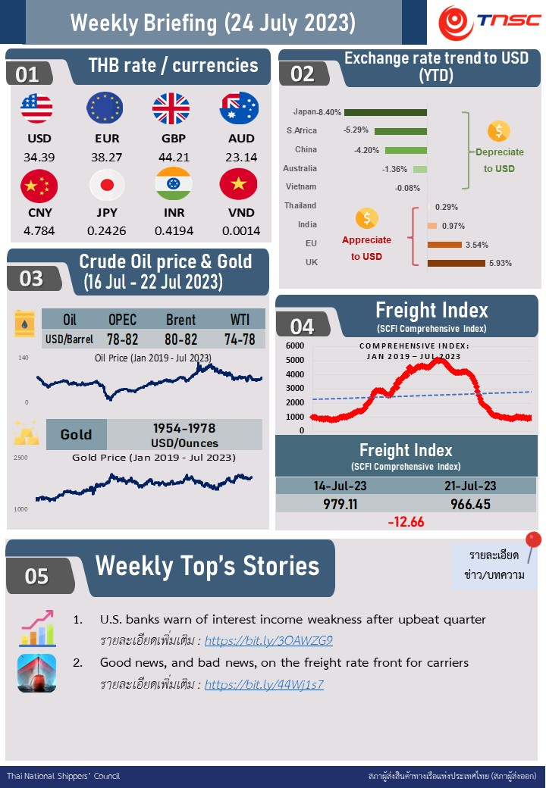

การอัพเดทค่าระวางเรือประจำสัปดาห์
สัปดาห์ที่ 29 พ.ศ. 2566

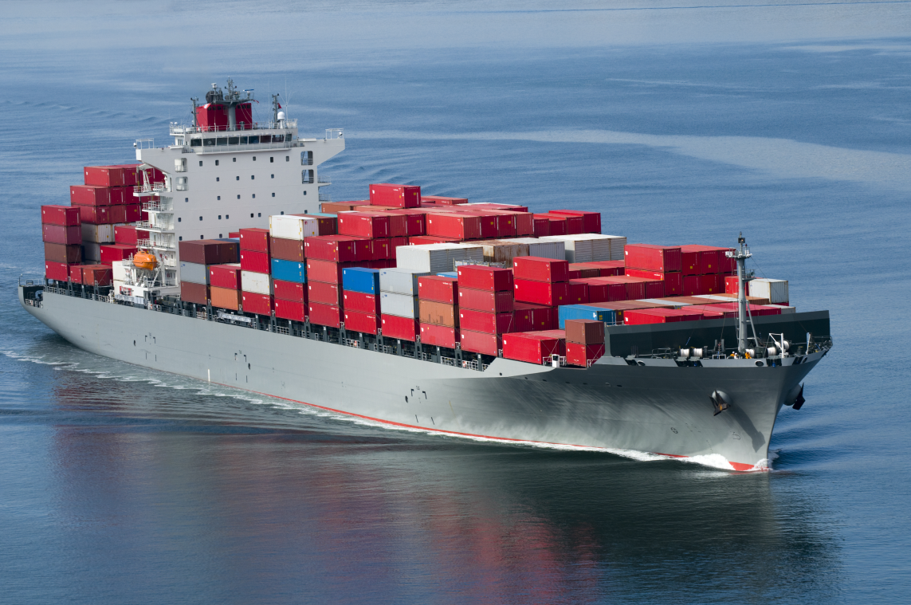

สรุปค่าระวางเรือประจำสัปดาห์
"หมายเหตุ: อัตราค่าระวางที่ปรากฎเป็นอัตราฐานของสายเรือที่ประกาศเป็นทางการ ซึ่งอาจสูงกว่าหรือต่ำกว่าอัตราที่มีการเรียกเก็บจริงจากผู้ส่งออก"
CONTAINER ALL IN FREIGHT RATE (DRY)
ROUTE | SIZE |  | Low Sulphur Surcharge (LSS) | Remark
 | USD/20’ | USD/40’
Thailand - Shanghai | 90 | 180 | Subject to ISOCC  USD 57/TEU, USD 115/FEU | Effective till  31-JUL-2023
Thailand - Qingdao | 150 | 250
Thailand - Hong Kong | 100 | 150
Thailand - Japan (Main Port) | 400 | 550
Thailand – Kaohsiung | 200 | 400
Thailand - Klang | 150 | 250 | Subject to ISOCC  USD 33/TEU, USD 67/FEU
Thailand - Jakarta | 150 | 300
Thailand - Ho Chi Minh (Cat Lai) | 80 | 150
Thailand - Singapore | 200 | 250
Thailand - Manila  (North & South) | 650 | 850
 | Subject to CIC at destination
Thailand - Jebel Ali | 800 | 1,250 | Subject to ISOCC  USD 56/TEU, USD 112/FEU  War Risk Surcharge: USD 35/TEU, USD 70/FEU
Thailand - South Korea (Busan) | 200 | 400
Thailand - South Korea (Incheon) | 200 | 400
Thailand - Nhava Sheva | 650 | 850 | ISOCC: USD 59/TEU, USD 118/FEU
Thailand - Melbourne | 400-500 | 800-1,000
Thailand - Sydney
Thailand – Durban / Cape Town | 1,100 | 1,300 | Subject to ISOCC  USD 94/TEU, USD 188/FEU
 | Subject to SCMC USD 30/BL
Thailand – Europe (Main Port)  (Rotterdam/Antwerp/Hamburg/  Le Havre) | 592 | 884 | ISOCC: USD 88/TEU, USD 176/FEU  LSS: USD 20/TEU, USD 40/FEU
 | Subject to ENS USD 30/BL
Thailand - US West Coast | 1,580 | 1,850
Thailand - US East Coast  (NY/Savannah/Baltimore/Norfolk) | 2,200 | 2,950
 | Subject to Panama Low Water USD 30-60/Container
หมายเหตุ: SCMC คือ Security Compliance Management Charge // ISOCC คือ IMO Sox Compliance Charge

สถานการณ์ค่าระวางในช่วงเดือน กรกฎาคม 2566 ค่าระวางในเส้นทางเอเชียปรับปรุงในหลายเส้นทาง โดยเส้นทาง Shanghai ค่าระวางอยู่ที่ 90 USD/TEU และ 180 USD/FEU เส้นทาง Klang ค่าระวางอยู่ที่ 150 USD/TEU และ 250 USD/FEU เส้นทาง Hong Kong ค่าระวางอยู่ที่ 100 USD/TEU และ 150 USD/FEU และเส้นทาง Japan คาระวางอยู่ที่ 400 USD/TEU และ 550 USD/FEU
สำหรับเส้นทาง Durban ค่าระวางเพิ่มขึ้น โดยอยู่ที่ 1,100 USD/TEU และ 1,300 USD/FEU ส่วนเส้นทางเกาหลี ค่าระวางคงที่ โดยอยู่ที่ 200 USD/TEU และ 400 USD/FEU
ส่วนเส้นทางออสเตรเลีย ค่าระวางในเดือนกรกฎาคม ปรับลดลง โดยอยู่ที่ 400-500 USD/TEU และ 800-1,000 USD/FEU ในขณะที่ เส้นทาง Europe ค่าระวางในครึ่งเดือนหลังของเดือนกรกฎาคม ค่าระวางคงที่ โดยอยู่ที่ 592 USD/TEU และ 884 USD/FEU ในขณะที่ค่า IMO Sox Compliance Charge คงที่เช่นเดียวกัน
ส่วนเส้นทางสหรัฐอเมริกา ค่าระวางในครึ่งเดือนหลังของเดือนกรกฎาคม ค่าระวางฝั่ง West Coast เพิ่มขึ้น โดยอยู่ที่ 1,580 USD/TEU และ 1,850 USD/FEU ในขณะที่ค่าระวางฝั่งเพิ่มขึ้นเช่นเดียวกัน โดยอยู่ที่ East Coast 2,200 USD/TEU และ 2,950 USD/FEU

CONTAINER FREIGHT RATE (REEFER)

ROUTE | SIZE |  | Bunker Surcharge / Low Sulphur Surcharge | Remark
 | USD/20’ | USD/40’
Thailand-Hong Kong | 900 * | 1,000 * | All-in | Effective till  31-JUL-2023
Thailand-Shanghai
Thailand-Japan (Tokyo, Yokohama) | 1,100 | 1,300 | OBS: USD 85/TEU, USD 170/FEU
Thailand-EU (Main Ports) (DEHAM, NLRTM, FRLEH) | 1,600 | 1,800 | OBS: USD 327/TEU, USD 654/FEU
London Gateway / Southampton | 1,600 | 1,800

(*) ค่าระวางอาจมีความแตกต่างในการใช้บริการจริงเนื่องจากอยู่ในช่วง High Season

กราฟเปรียบเทียบอัตราค่าระวางเรือตู้ 20 และ 40 ฟุต
ในเส้นทาง ไทย-ญี่ปุ่น เดือน พ.ค. ถึง ก.ค. ปี 2566

Subject to Low Sulphur Surcharge (May 23): USD 115/TEU และ USD 230/FEU
(Jun. 23): USD 69/TEU และ USD 138/FEU
(Jul. 23): USD 57/TEU และ USD 115/FEU

กราฟเปรียบเทียบอัตราค่าระวางเรือตู้ 20 และ 40 ฟุต
ในเส้นทาง ไทย-Jebel Ali เดือน พ.ค. ถึง ก.ค. ปี 2566
Subject to
- Low Sulphur Surcharge (May. 23): USD 113/TEU และ USD 226/FEU
(Jun. 23): USD 56/TEU และ USD 112/FEU
(Jul. 23): USD 56/TEU และ USD 112/FEU

- War Risk Surcharge: USD35/TEU และ USD70/FEU

กราฟเปรียบเทียบอัตราค่าระวางเรือตู้ 20 และ 40 ฟุต
ในเส้นทาง ไทย-ยุโรป เดือน พ.ค. ถึง ก.ค. ปี 2566

Subject to
- ISOCC (May. 23): USD159/TEU, USD318/FEU + LSS: USD20/TEU, USD40/FEU
(Jun. 23): USD106/TEU, USD212/FEU + LSS: USD20/TEU, USD40/FEU
(Jul. 23): USD88/TEU, USD176/FEU + LSS: USD20/TEU, USD40/FEU
- ENS: USD30/BL
กราฟเปรียบเทียบอัตราค่าระวางเรือตู้ 20 และ 40 ฟุต
ในเส้นทาง ไทย-สหรัฐอเมริกา West Coast เดือน พ.ค. ถึง ก.ค. ปี 2566

กราฟเปรียบเทียบอัตราค่าระวางเรือตู้ 20 และ 40 ฟุต
ในเส้นทาง ไทย-สหรัฐอเมริกา East Coast เดือน พ.ค. ถึง ก.ค. ปี 2566

Subject to Panama Low Water Surcharge: USD 30-60/Container

Box lines seek new partners as they target profitable routes
To penetrate more lucrative tradelanes, ocean carriers are looking for vessel-sharing partners outside their main east-west alliances.
And with their services under financial pressure, container lines are redeploying tonnage to routes they believe can still make money, whether on a standalone basis, by vessel-sharing or, in the first instance, with slot purchases.
In turn, the carriers will look to cut back on their commitment to east-west trades that are heavily exposed to the volatile spot market.
However, the lines are unlikely to keep shippers on new routes in the longer-term without operating any of their own tonnage, given the commercial disadvantage of the lack of operational control, something that can be exploited by the other operators.
Nevertheless, with shipping alliances about to be shaken up by the demise of the 2M – increasingly looking as though it will happen sooner than the official expiry date of end-2024 – in the interim, carriers are jockeying for new financially strong lines to partner with on other trades.
Indeed, next month Ocean Alliance member Cosco Shipping and subsidiary OOCL are launching a weekly Europe-east coast South America service with THE Alliance member ONE, enabling the Japanese carrier to tap into a trade where it has not had a presence.
Dubbed the ESE2/EEX/LUX service, respectively by Cosco, OOCL and ONE, the first sailing will be from Montevideo on 16 September by the Cosco-operated, 2003-built, 4,051 teu Xin Nan Tong. The full rotation will be: Rotterdam-London Gateway-Hamburg-Antwerp-Lisbon-Algeciras-Santos-Paranagua-Montevideo-Buenos Aires-Itapoa-Paranagua-Santos-Rio De Janeiro-Algeciras-Rotterdam.
According to Alphaliner, the forward schedules of the new service confirm Cosco and OOCL as vessel operators, with ONE yet to commit tonnage to the eight-vessel loop.
The three carriers are all targeting high-yield, time-sensitive refrigerated cargo from South America to Europe, which has clearly been identified as under-provided for by existing services, which include Cosco and its tonnage cooperation with Hapag-Lloyd and CMA CGM on their respective SWX/Eurosal XL/EWX offerings.
“South America has always been of strategic importance to our global network,” said ONE MD Yu Kurimoto, adding that the new service represented “a significant step in meeting the needs of our customers in this important region”.
Meanwhile, Cosco claimed the “fastest” transit time of the service, of 12 days between Algeciras and Santos, would enable a “more precise” delivery of product to Europe. And OOCL flagged up the “attractive transit time” of 16 days from Rio De Janeiro to Rotterdam.
Alphaliner added that the two wayport calls at Algeriras would enable transhipment to other Mediterranean ports, and noted that the new service would be the first direct connection between Lisbon, Portugal and the South American east coast.
Source: https://www.theloadstar.com/

With 122 new ships on the way, CMA CGM has Maersk in its sights
With its huge orderbook of 122 ships, for a capacity of 1.24m teu, CMA CGM is on course to overtake Maersk as the second-biggest container line in the world.
And, with fellow Ocean Alliance partners Cosco and Evergreen having the third- and fourth-largest orderbooks – 927,000 teu and 840,000 teu respectively – the vessel-sharing group’s total capacity will be immense.
According to Alphaliner data, the French carrier now has an operating fleet of 625 vessels, with a total nominal capacity of 3.5m teu, compared with Maersk’s 683 ships and capacity of 4.1m teu.
However, Maersk’s orderbook is just 33 ships, with a capacity of 405,000 teu, as it concentrates on replacing tonnage with green methanol-powered vessels and continues its quest to become a global integrator.
“Based on a projection of vessel deliveries, CMA CGM is expected to reach a fleet of 4m teu by the end of 2024 or in early 2025,” said Alphaliner. “Assuming that half of CMA CGM’s orderbook is for growth and half will be for fleet replacement, the carrier would stabilise at a fleet capacity of around 4.2m teu in late 2026.”
This would lift CMA CGM above Maersk as the second-largest carrier after MSC, providing the Danish operator maintains its vow not to grow its fleet above the current level.
In addition to its massive orderbook of new tonnage, CMA CGM has been aggressive in the second-hand containership market and the charter market in the past three years, investing a significant amount of its pandemic-fuelled profits into organic growth.
Source: https://www.theloadstar.com/

Trans-Pacific preps for weak, shorter peak season before new capacity hits
There surely won’t be much of a peak season this year on the trans-Pacific trade, other than cautious restocking by retailers. Yet, more slots on ships, increasingly operated by container lines separately from their vessel-sharing alliances, will need to be filled as the trade receives a major double-digit injection of capacity over the next six months.
More than just keeping container spot rates low, the familiar dynamics of overcapacity play against a different environment than past downcycles. This time around, ocean carriers are sitting on massive war chests from two years of record profits during the COVID-19 pandemic and, as such, are deploying far fewer blank sailings. But similar to the volume decline that followed the Great Recession, carriers are just beginning to take delivery of a tidal wave of new capacity being delivered from shipyards.
That’s setting the stage for a trans-Pacific malaise, rather than a collapse, through the end of the year, although possibly longer if winter holiday retail sales disappoint. That will result in a feeble import surge ahead of China’s Lunar New Year celebrations starting in late February. There has been a slight bump in spot rates in July, which likely reflects an uptick in cargo volumes and some tightening of capacity before more — and larger — ships hit the water in the second half.
Noting recent improvements in deployed capacity on the Asia-US trade, Matt Cox, chairman and CEO of Matson Navigation, sees a “muted peak season” ahead, according to the company’s preliminary earning statement, released Thursday. Unless there’s a major collapse in demand, due to a so-called US hard economic landing, Cox said Matson expects “trade dynamics to gradually improve for the remainder of the year as the trans-Pacific marketplace transitions to a more normalized level of consumer demand and retail inventory stocking levels.”
The gloomy short-term outlook from US retailers, who are forecasting double-digit year-over-year percentage declines in imports for July, August and September, followed by minor dip in October, has sent some ocean carriers chasing volumes. The full-year forecast is not yet available, but total US imports in July through November are expected to slide 4.6% compared with the same five-month period in 2022, according to the latest Global Port Tracker report from the National Retail Federation and Hackett Associates.
US imports from Asia between April and June rose slightly higher than in pre-pandemic 2019, but year-to-date through June, total volumes are still down 30,000 TEUs from the same period four years ago and more than 2.4 million TEUs from the record-setting first half of 2022, according to PIERS, a sister product of the Journal of Commerce within S&P Global. Eastbound trans-Pacific volumes hit a year-to-date one-month high of 1.4 million TEUs in June, compared with 1.48 million TEUs in June 2019.
Source: https://www.JOC.com/

ตารางสรุปอัตราค่าระวางจากเอเชียไปเส้นทางต่างๆ อ้างอิงจาก Shanghai Containerized Freight Index (SCFI)
Source: http://en.sse.net.cn/indices/scfinew.jsp

Description | Unit | Weighting | Previous Index  14 July 2023 | Current Index  21 July 2023
Comprehensive Index |  |  | 979.11 | 966.45
Service Routes
Europe (Base port) | USD/TEU | 20% | 738 | 742
Mediterranean (Base port) | USD/TEU | 10% | 1412 | 1407
USWC (Base port) | USD/FEU | 20% | 1771 | 1764
USEC (Base port) | USD/FEU | 7.50% | 2662 | 2676
Persian Gulf and Red Sea (Dubai) | USD/TEU | 7.50% | 1013 | 938
Australia/New Zealand (Melbourne) | USD/TEU | 5.00% | 248 | 257
East/West Africa (Lagos) | USD/TEU | 2.50% | 2666 | 2729
South Africa (Durban) | USD/TEU | 2.50% | 1304 | 1293
South America (Santos) | USD/TEU | 5.00% | 2665 | 2580
West Japan (Base port) | USD/TEU | 5.00% | 327 | 326
East Japan (Base port) | USD/TEU | 5.00% | 335 | 334
Southeast Asia (Singapore) | USD/TEU | 7.50% | 156 | 149
Korea (Pusan) | USD/TEU | 2.50% | 131 | 131

สรุปรายงานประจำสัปดาห์ พบว่าภาพรวมสถานการณ์ตลาดการขนส่งเติบโตขึ้น ในขณะที่ค่าระวางปรับปรุงในหลายเส้นทาง สำหรับเส้นทางยุโรป ภาพรวมตลาดเริ่มทรงตัว ในขณะที่ค่าระวางปรับเพิ่มขึ้นจากสัปดาห์ที่แล้ว สำหรับเส้นทางสหรัฐอเมริกา ตลาดการขนส่งขยายตัวต่อเนื่อง ในขณะที่ค่าระวางปรับขึ้นในบางส่วน สำหรับเส้นทางออสเตรเลีย ตลาดการขนส่งทรงตัว ในขณะที่ค่าระวางปรับเพิ่มขึ้นจากสัปดาห์ที่แล้ว สำหรับเส้นทางอเมริกาใต้ ภาพรวมตลาดการขนส่งฟื้นตัวต่อเนื่อง ในขณะที่ค่าระวางปรับเพิ่มขึ้นต่อเนื่องเช่นเดียวกัน สำหรับเส้นทางญี่ปุ่น ตลาดการขนส่งทรงตัว ในขณะที่ค่าระวางปรับลดลงเล็กน้อย

----------------------------------

